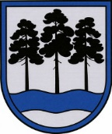

OGRES NOVADA PAŠVALDĪBA
Reģ.Nr.90000024455, Brīvības iela 33, Ogre, Ogres nov., LV-5001
tālrunis 65071160, e-pasts: ogredome@ogresnovads.lv, www.ogresnovads.lv

OGRES NOVADA PAŠVALDĪBAS

DOMES ĀRKĀRTAS SĒDE

Ogrē, Brīvības ielā 33, 3.stāva zālē | 2022. gada 14. jūlijs
 | Plkst. 13:00

SĒDES DARBA KĀRTĪBA:

1. Par atļauju ņemt aizņēmumu projekta Nr. 8.1.2.0/17/I/008 “Uzlabot vispārējās izglītības iestāžu mācību vidi Ogres novadā” ieviešanai. Ziņo Edgars Asars

Domes priekšsēdētājs E.Helmanis

